Картотека здоровьесберегающих упражнений

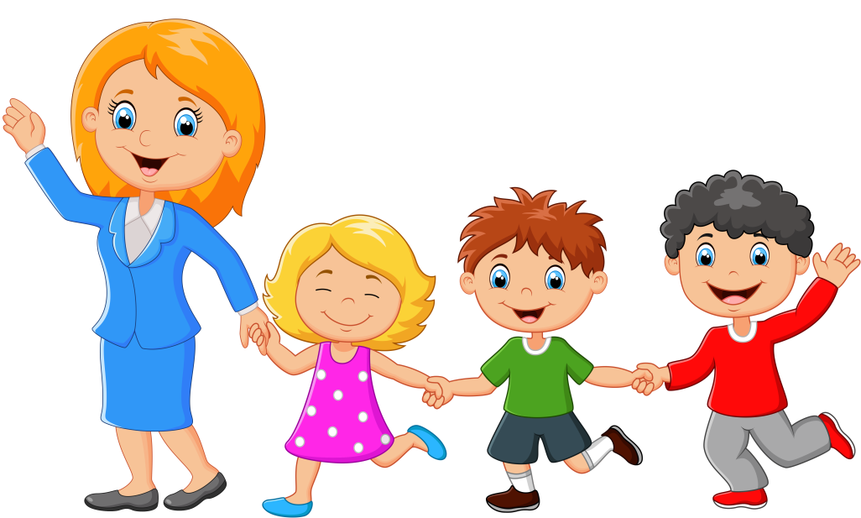

Мышечная релаксация
Расслабляющие упражнения проводятся в начале и в конце каждого развивающего познавательного занятия.
Описание основных упражнений.
Логопед: На наших занятиях мы будем учиться экономно расходовать свои силы. Силы нужны человеку, чтобы играть, думать, заниматься спортом, правильно говорить, писать, считать. Чтобы хорошо работать, нужно уметь и хорошо отдыхать.
Сядем ближе к краю стула, обопремся о спинку, руки свободно положим на колени, ноги слегка расставим. Это поза покоя, все занятия мы будем начинать с позы покоя.
Упражнения для расслабления рук, ног, корпуса по контрасту с напряжением.
«На пляже». Логопед (показывает и объясняет): представьте себе, что ваши руки и ноги загорают. Сидя на стуле, руки и ноги поднимаем, держим… Ноги и руки устали. Опускаем. Ноги и руки свободно отдыхают, расслабились. Слушайте и делайте как я:
Мы прекрасно загораем!
Выше ноги поднимаем,
Выше руки поднимаем.
Держим, держим, напрягаем…
Загорели! Опускаем! (Ноги резко опустить на пол, руки - на колени)
Ноги не напряжены,
Руки не напряжены и рассла-а-блены.
«Кораблик». Логопед (показывает и объясняет): представьте себе, что мы на корабле. Качает. Чтобы не

Нужно воздухом дышать.
Закрыть веки, массировать их с помощью круговых движений пальцев: верхнее веко от носа к наружному краю глаз, нижнее веко от наружного края к носу, затем наоборот (расслабляет мышцы и улучшает кровообращение)
- Без гимнастики, друзья,
Нашим глазкам жить нельзя!
Логопедическая ритмика
Используются отдельные упражнения и игры, либо проводится комплексное логоритмическое занятие.
Отдельные упражнения и игры
«Куда?»
(работа над интонацией).
Куда? (резко вверх)
Остановитесь! (Стоп! – закрутка).
Куда? Куда?
Вернитесь! (требовательный жест рукой к себе).
Не смейте убегать! (естественное движение).
«Говорим вместе»
(работа над темпом речи)
По лестнице вверх тихо иду.
С лестницы вниз быстро бегу.
Дети представляют, как поднимаются по лестнице вверх, показывают движения на месте, высоко поднимая ножки, согнутые в коленях. Быстро бегут в круг.

Плотно закрыть глаза, досчитать да пяти и широко открыть глазки; (упражнение для снятия глазного напряжения)
- По четвергам мы смотрим вдаль,
На это времени не жаль,
Что вблизи и что вдали
Глазки рассмотреть должны.
Смотреть прямо перед собой, поставить палец на расстояние 25-30 см. от глаз, перевести взор на кончик пальца и смотреть на него, опустить руку. (Укрепляет мышцы глаз и совершенствует их координации)
- В пятницу мы не зевали
Глаза по кругу побежали.
Остановка, и опять
В другую сторону бежать.
Поднять глаза вверх, вправо, вниз, влево и вверх; и обратно: влево, вниз, вправо и снова вверх; (совершенствует сложные движения глаз)
- Хоть в субботу выходной,
Мы не ленимся с тобой.
Ищем взглядом уголки,
Чтобы бегали зрачки.
Посмотреть взглядом в верхний правый угол, затем нижний левый; перевести взгляд в верхний левый угол и нижний правый (совершенствует сложные движения глаз)
- В воскресенье будем спать,
А потом пойдём гулять,
Чтобы глазки закалялись
упасть, поставьте ноги на ширину плеч, стопы от пола не отрывайте. Руки сцепите за спиной. Качнуло палубу: сильнее прижмите к полу правую ногу, тело наклоните вправо, и левая нога расслабится. Качнуло в другую сторону: сильнее прижмите к полу левую ногу, тело наклоните влево, и правая нога расслабится. Слушайте и делайте как я:
Стало палубу качать – ногу к палубе прижать!
Крепче ногу прижимаем, а другую – расслабляем
Сядьте и слушайте:
Снова руки на колени, а теперь немного лени…
Напряженье улетело, и расслабилось все тело…
Наши мышцы не устали и еще послушней стали.
«Шарик». Логопед (показывает и объясняет): представьте себе, что мы надуваем воздушный шар. Положите руку на живот. Надуваем живот так, будто это воздушный шар. Мышцы живота напрягаются. Плечи не поднимаются. Выдохнули воздух медленно – будто шарик сдулся. Живот расслабился. Слушайте и делайте как я:
Вот как шарик надуваем и рукою проверяем.
Шарик лопнул – выдыхаем, наши мышцы расслабляем.
Дышится легко, вольно, глубоко.
«Любопытная Варвара».
Любопытная Варвара смотрит влево... Смотрит вправо...
А потом опять вперед - тут немного отдохнет. Шея не напряжена и расслаблена.
А Варвара смотрит вверх! Выше всех, все дальше вверх!
Возвращается обратно - расслабление - приятно! Шея не напряжена и расслабленна...
А теперь посмотрим вниз - мышцы шеи напряглись!
Возвращается обратно - расслабление приятно! Шея не напряжена и расслабленна...
Упражнения для расслабления мышц речевого аппарата – губ, челюстей, языка.
(Проводятся аналогично предыдущим. Образы и техника расслабления подсказываются рифмованным текстом).
«Лягушки»
Вот понравится лягушкам: тянем губы прямо к ушкам!
Потяну – и перестану, но нисколько не устану!
Губы не напряжены и расслаблены.
«Орешек»
Зубы крепче мы сожмем, а потом их разожмем,
Губы чуть приоткрываются, все приятно расслабляется.
«Горка»
Кончик языка внизу, язык горкой подниму.
Спинка языка тотчас станет горочкой у нас!
Я растаять ей велю – напряженья не люблю.
Язык на место возвращается и приятно расслабляется.
Дыхательные методики и упражнения.
Игры и упражнения на развитие речевого дыхания без участия голоса.
«Игрушки сели на качели»
Дети лежат на спине – на животе у них игрушки. Вдох через нос – живот надуть максимально, выдох через рот – максимально втянуть живот.
«Кошечка спит».
Комплексы упражнений с речевым сопровождением
“Лиса”.
Са– Са– Са () Сы– сы– сы (глаза “моргают”)
Вот идет лиса. Хвост пушистый у лисы.
Су– су-су () Са– Са-са (глаза закрыты)
Видим мы лису. Лисонька-краса.
Глазки открываются -
Дети улыбаются.
“Весёлая неделька”
- Всю неделю по - порядку,
Глазки делают зарядку.
- В понедельник, как проснутся,
Глазки солнцу улыбнутся,
Вниз посмотрят на траву
И обратно в высоту.
Поднять глаза вверх; опустить их книзу, голова неподвижна; (снимает глазное напряжение).
- Во вторник часики глаза,
Водят взгляд туда – сюда,
Ходят влево, ходят вправо
Не устанут никогда.
Повернуть глаза в правую сторону, а затем в левую, голова неподвижна; (снимает глазное напряжение).
- В среду в жмурки мы играем,
Крепко глазки закрываем.
Раз, два, три, четыре, пять,
Будем глазки открывать.
Жмуримся и открываем
Так игру мы продолжаем.
И.п. – ноги на ширине плеч, руки за головой. Наклон вперёд, коснуться левой ноги; выпрямиться; наклон вперёд, коснуться правой ноги; выпрямиться (2-3 раза).
Позвали внучку. Принесла внучка лупу. Ищут-ищут – не найдут репку.
И.п. – ноги на ширине плеч, руки в стороны. 1 – присесть, руки на пояс; 2 – и.п. (2-4 раза).
Позвали Жучку. Ищут-ищут – не найдут.
Вылезает из норки мышка:
- Вашу репку я нечаянно съела!
Обрадовались внучка и Жучка, бабка и дедка:
- Всё-таки нашлась наша репка!
И.п. – ноги вместе, руки на пояс. Прыжки (1 минута).
Ходьба (растём большими), вытянув руки вверх и потягиваясь. Вдох носом, выдох ртом.

Гимнастики для глаз
Отдельные упражнения
«Филин».
Закрыть глаза и держать закрытыми на счет 1-4. Раскрыть глаза, посмотреть вдаль и держать открытыми на счет 1 - 6. Выполнять 4-5 раз.
«Метелки».
Выполнять частое моргание без напряжения глаз до 10 -15 раз. Упражнение можно сопровождать проговариванием текста:
Вы, метелки, усталость сметите,
Глазки нам хорошо освежите. (Выполнять 4-5 раз.)

Дети лежат на спине в состоянии расслабленности и делают несколько спокойных вдохов и выдохов. Затем полностью выдыхают и начинают выполнять трёхфазное дыхание.
«Футбол».
Из кусочка ваты скатать шарик. Это мяч. Ворота - два кубика или карандаша. Ребенок дует на «мяч», пытаясь «забить гол». Вата должна оказаться между кубиками.
«Снегопад». Сделать снежинки из ваты. Предложите ребенку устроить снегопад. Положите снежинку на ладошку ребенку. Пусть сдует ее.
Снег, снег кружится, белая вся улица!
Собрались мы в кружок, завертелись, как снежок.
«Бабочка».
Вырежьте из бумаги несколько бабочек. К каждой бабочке привяжите нитку на уровне лица ребенка. Произнесите вместе с ним русскую народную поговорку:
Бабочка - коробочка, полети на облачко,
Там твои детки — на березовой ветке!
Затем подуть на бабочку длительным плавным выдохом, «чтобы она полетела».
«Шторм в стакане».
Для этой игры необходимы соломинка для коктейля и стакан с водой. Посередине широкого языка кладется соломинка, конец которой опускается в стакан с водой. Ребенок дует через соломинку, чтобы вода забурлила. Следите, чтобы щеки не надувались, а губы были неподвижны.
«Задуй свечу».
Предложите ребенку задуть горящую свечу. Во время выполнения им упражнения необходимо следить за плавностью выдоха и вместе с тем его достаточной интенсивностью.
Дыхательно–голосовые упражнения и игры на материале гласных и согласных звуков.
«Гудок паровоза».
Через нос с шумом дети набирают воздух; задержав дыхание на 1-2 секунды, с шумом выдыхают воздух через губы, сложенные трубочкой, со звуком “у” (выдох удлинен). Упражнение учит дышать в темпе 3-6 раз. Вдох короче, задержка дыхания, выдох длинный.
«Полет самолета».
Дети-самолеты “летают” произнося звук “У”. При выполнении пилотажа взлет – звук направляется к голове, при посадке – звук направляется к туловищу. Упражнение регулирует кровяное давление ребенка, учит дыханию в заданном темпе по представлению.
«Царство ветров».
Дети, изображая ветры (северный – холодный, южный – тёплый, восточный – усиливающийся, западный – затихающий), пропевают звуки разные по высоте, силе, тембру, громкости, модуляции.
Звук У – холодный северный ветер. Звук завывающий (низко).
Звук И – южный тёплый ветер. Звук радостный (высоко, звонко, ровно).
Звук А – ветерок потеплее, восточный, оттуда, где солнышко просыпается. Звук усиливается.
. И.п. – ноги вместе, руки в сторону. 1 – мах левой ногой вперёд, хлопок под ногой; 2 – и.п.; 3 – мах правой ногой вперёд, хлопок под ногой; 4 – и.п. (3-4 раза).
- Колобок, колобок! Я тебя съем!
- Не ешь меня, я тебе песенку спою!
Спел колобок песенку волку и покатился дальше.
А вот с лисой колобок в нашей сказке не встретился, чему и был очень рад!
И.п. – ноги вместе, руки на пояс. Прыжки на месте (2-3 минуты).
«Репка»
Наступило тёплое весеннее утро.
И.п. – ноги на ширине плеч, руки на пояс. Круговые вращения головой на счёт 1-2-3-4 вправо, затем влево.
Ветер разогнал на небе тучи.
И.п. – ноги на ширине плеч, руки согнуты в локтях, пальцы прижаты к плечам. Круговые вращения руками вперёд-назад (1 – 2 минуты)
А теперь – внимание! Начинается наша сказка.
Вскопал дед грядку, посадил репку. Выросла репка маленькая – премаленькая. Ищет дед репку, ищет – не найдёт.
И.п. – стоя ноги врозь, руки в стороны. Вращения кистями рук вперёд-назад. То же, вращение кулаками (1 – 2 минуты).
Позвал дед бабку. Прополола бабка грядку. Ищут-ищут – не найдут репку.

Показываем, как катится колобок:
И.п. – ноги на ширине плеч, руки на пояс. Круговые вращения головой вправо. То же в другую сторону (3 раза).
А навстречу ему медведь. Идёт, ворон считает, сухие ветки у деревьев ломает.
Показываем медведя:
И.п. – ноги на ширине плеч. 1 – наклон вправо, руки скользят по туловищу – правая вниз, левая на пояс; 2 – и.п. То же в другую сторону (3 раза).
Обрадовался медведь. Хоть и на один зубок колобок, а всё ж не каждый день еда сама в рот просится.
- Колобок, колобок! Я тебя съем!
- Не ешь меня. Я тебе песенку спою!
( Дети поют песенку колобка).
Покатился колобок дальше …
И.п. – ноги на ширине плеч, руки согнуты в локтях, пальцы прижаты к плечам. Круговые вращения руками: 1-2 – вперёд, 3-4 – назад (3-4 раза).
Катится колобок, катится, а навстречу ему заяц. По сторонам посматривает, травку щиплет.
И.п. – ноги на ширине плеч, руки на поясе. Круговые вращения туловищем (по 4 раза в каждую сторону).
- Колобок, колобок! Я тебя съем!
- Не ешь меня, я тебе песенку спою!
Спел колобок песенку зайцу и покатился дальше. Навстречу ему волк бежит, заячьи следы ищет.

Звук О – западный, оттуда, где солнышко ложится спать.
Звук затухающий от сильного к слабому.
Движения пальцев руки
Игры и упражнения с пальчиками разнообразны:
- пальчиковые игры с палочками ;
- пальчиковые игры со скороговорками;
- пальчиковые игры со стихами;
- пальчиковый массаж;
- пальчиковая гимнастика;
- самомассаж кистей и пальцев рук с использованием «сухого бассейна»;
- пальчиковый алфавит;
- пальчиковый театр;
- театр теней.
«Массаж пальцев».
(массируется каждый пальчик поочередно)
Мышка мыла – мыла лапку:
каждый пальчик по-порядку.
Вот намылила большой,
Сполоснув его водой.
Не забыла и указку,
Смыв с него и грязь, и краску.
Средний мылила усердно-
Самый грязный был, наверно.
Безымянный терла пастой,-
Кожа сразу стала красной.
А мизинчик быстро мыла-
Очень он боялся мыла!

Статические упражнения
«Кошка».
Исходное положение. Большой палец и мизинец подняты вверх. Остальные пальцы прижаты к ладони.
Маленькая кошка
Села у окошка.
Хвостиком играет,
Мышку поджидает.
Динамические упражнения
«Семья».
Исходное положение. Сжать пальчики в кулачок. Затем по очереди разгибать их, начиная с большого пальца.
Этот пальчик - дедушка,
Этот пальчик - бабушка,
Этот пальчик - папочка,
Этот пальчик - мамочка.
Этот пальчик - это Я.
Вот и вся моя семья.
(На слова последней строчки ритмично сжимать и разжимать пальцы.)
«Зарядка»
Сжимать и разжимать кулачки в «сухом бассейне».
Пальцы делают зарядку,
Чтобы меньше уставать.
А потом они в тетрадке
Будут буковки писать.
«Напрягаем пальцы»

Опустить кисти рук в «сухой бассейн». Растопырить пальцы, напрягать их как можно сильнее, а затем расслабить и слегка пошевелить пальцами.
Только уставать начнем, Сразу пальцы разожмем,
Мы пошире их раздвинем,
Посильнее напряжем.
Физкультурные минутки
Двигательно-речевые физкультминутки
Мы к плечам прижали руки, начинаем их вращать. Прочь, усталость, лень и скука, Будем мышцы разминать! А теперь покрутим шеей, это мы легко сумеем. Как упрямые все дети, скажем: «Нет!» - на все на свете. А теперь мы приседаем и колени разгибаем. Ноги до конца сгибать! Раз — два - три - четыре - пять. Напоследок пошагаем, выше ноги поднимаем! Мы размяться были рады, но пора опять за парты.
«Наши ручки»
Руки кверху поднимаем,
А потом их отпускаем.
А потом их развернем
И к себе скорей прижмем.
А потом быстрей, быстрей
Хлопай, хлопай веселей.
Сказки- зарядки.
Физкультурные сказки
«Колобок»
Испекла баба колобок, положила его на окошко студиться. Колобок полежал-полежал, да и в лес убежал. Катится колобок по лесу, катится …

